第三章 用户需求书
1.项目概况
宁波市轨道交通2号线一期黄隘车辆段，自2015年9月2号线一期开通试运营至今已有近4年时间。黄隘车辆段南靠奉化江，室内及各建筑周边出入口没有桩基，地基自然沉降约10-15mm/年（详见附件《甬自然资源函[2019]20号关于印发《宁波市地面沉降监测报告（2018）》的函》、《甬自然资规函〔2019〕20号（环境站）--附件》）。目前室内回填层及建筑周边散水出现明显差异性沉降，局部出现最大60mm以上不均匀沉降，影响设备稳定和员工通行安全。为提升轨道交通设施设备质量，保障设备稳定及员工作业安全，申请对2号线一期黄隘车辆段建筑周边散水、出入口台阶踏步及室内沉降部位进行改造。

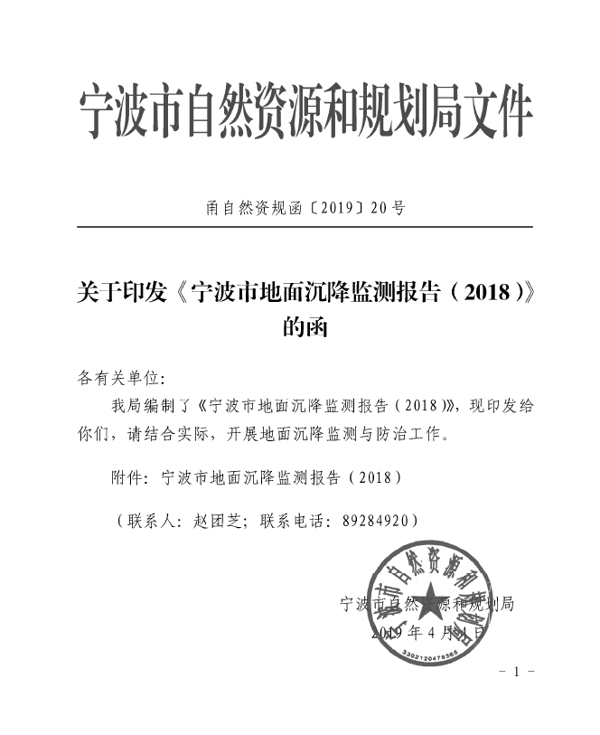
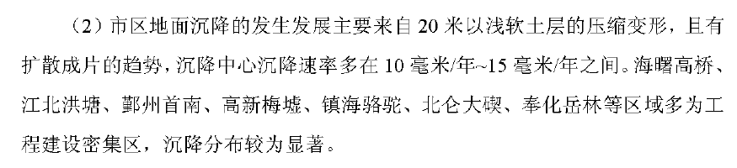
宁波市自然资源和规划局文件
2.项目范围
此次改造项目主要针对黄隘车辆段各出入口台阶踏步、建筑周边散水及室内沉降等区域进行集中改造。
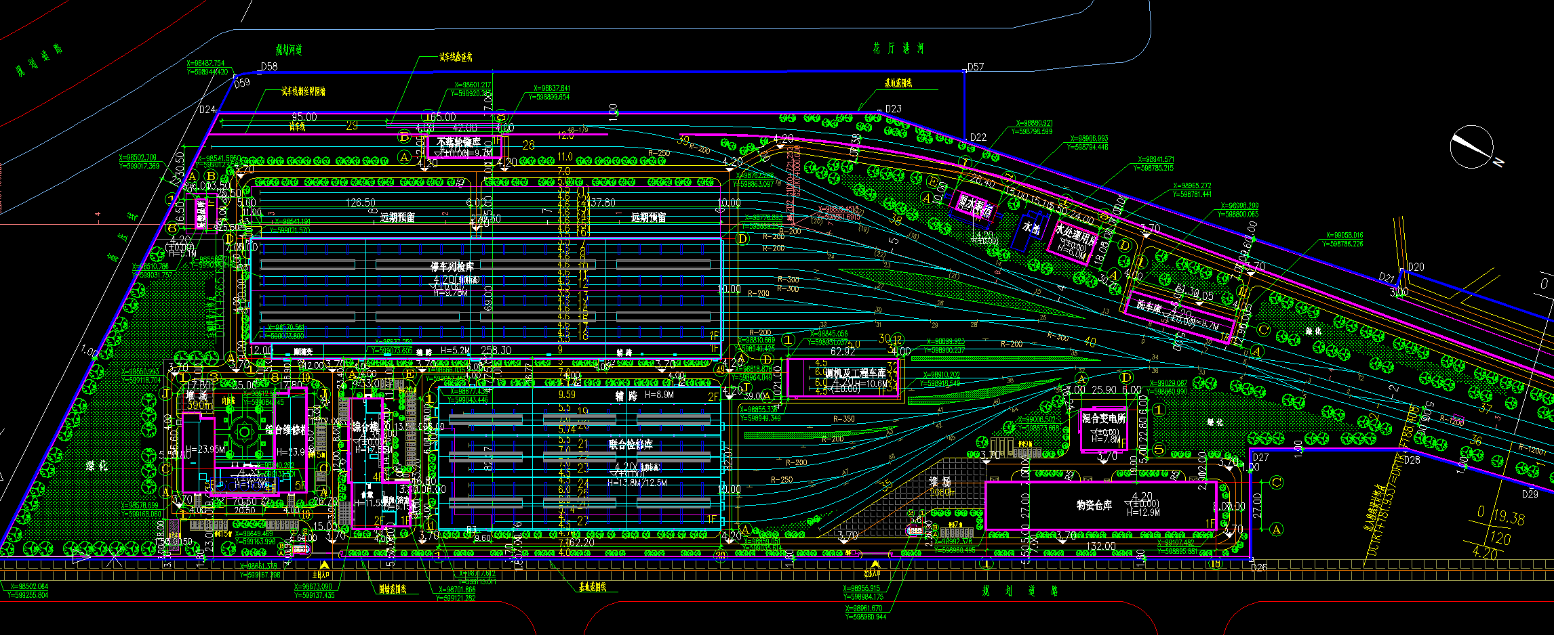

黄隘车辆段平面布置图
2.1.改造区域
维修楼改造区域：建筑四周散水、室外排水沟、一楼大厅回填层、东门大理石铺装层、室外广场铺装层及出入口台阶沉降区域；
综合楼改造区域：建筑四周散水及出入口台阶；
联合检修库改造区域：室内沉降、建筑四周散水及建筑外墙；
工程车库改造区域：南侧防火门、建筑外墙及散水；
洗车库改造区域：室内瓷砖墙面，沉降及建筑外墙；
停车列检库、易燃品库及跟随所改造区域：建筑四周散水、出入口台阶、彩钢瓦顶棚及建筑外墙；
不落轮镟库改造区域：建筑四周散水、外墙；
具体工程量及改造区域详见图纸。
2.2. 主要技术要求
各项技术标准及工艺要求，以图纸为准
2.3实体工程量清单（见下表：实体工程量清单）
实体工程量清单
序号 | 项目名称 | 项目特征 | 单位 | 数量 | 备注
一 | 散水改造
1 | 混凝土构件拆除 | 50厚C15无筋混凝土基础拆除 | m3 | 2.55
2 | 卵石路面拆除 | 150厚粒径5~32卵石灌M2.5混合砂浆 | m2 | 51
3 | 散水、坡道 | 1、60厚C20细石混凝土面层，撒1:1水泥砂子压实赶光；  2、150厚粒径10~40卵石灌M2.5混合砂浆；  3、素土夯实。 | m2 | 51
4 | 垃圾外运及处置 | 垃圾外运及处置，运距及处置方式综合考虑 | m3 | 10.2
二 | 散水改造
5 | 混凝土构件拆除 | 50厚C15无筋混凝土基础拆除 | m3 | 66.19
6 | 散水、坡道 | 80厚C25细石混凝土面层 | m2 | 1323.7
7 | 垃圾外运及处置 | 垃圾外运及处置，运距及处置方式综合考虑 | m3 | 66.19
三 | 散水改造
8 | 混凝土构件拆除 | 50厚C15无筋混凝土基础拆除 | m3 | 4.24
9 | 卵石路面拆除 | 150厚粒径5~32卵石灌M2.5混合砂浆 | m2 | 84.7
10 | 散水、坡道 | 1、60厚C20细石混凝土面层，撒1:1水泥砂子压实赶光；  2、150厚粒径10~40卵石灌M2.5混合砂浆；  3、素土夯实。 | m2 | 84.7
11 | 垃圾外运及处置 | 垃圾外运及处置，运距及处置方式综合考虑 | m3 | 16.94
四 | 台阶改造
12 | 台阶及平台石材拆除 | 拆除台阶及平台面层、混凝土、碎石垫层、塘渣垫层 | m2 | 7.77
13 | 垃圾外运及处置 | 垃圾外运及处置，运距及处置方式综合考虑 | m3 | 1.55
14 | 台阶及平台 | 1、50厚黄锈石荔枝面花岗岩台阶踏面  2、30厚黄锈石荔枝面花岗岩踢面  3、30厚灰麻荔枝面花岗岩平台面层  5、20厚1：2水泥砂浆结合层  6、120厚C25钢筋混凝土台阶  7、70厚碎石垫层  8、300厚塘渣垫层  9、素土夯实  10、台阶混凝土挡墙，含模板 | m2 | 7.77
五 | 台阶改造
15 | 拆除台阶及平台石材 | 拆除台阶及平台面层后重新铺设 | m2 | 71.73
六 | 花岗岩改造
16 | 花岗岩拆除后重铺 | 拆除花岗岩面层后重新铺设 | m2 | 179.8
七 | 花岗岩改造
17 | 花岗岩拆除后重铺 | 拆除花岗岩面层后重新铺设 | m2 | 50.4
八 | 地坪改造
18 | 混凝土构件拆除 | 50厚C25细石混凝土无筋拆除 | m3 | 38.48
19 | 钢筋混凝土构件拆除 | 150厚C30钢筋混凝土拆除 | m3 | 115.43
20 | 垃圾外运及处置 | 垃圾外运及处置，运距及处置方式综合考虑 | m3 | 153.9
21 | 垫层 | 150厚C30混凝土随打随抹光，强度达标后，表面打磨，内配φ6双向钢筋@200x200 | m3 | 115.43
22 | 细石混凝土楼地面 | 50厚C25细石混凝土强度达标后表面撒布耐磨骨料2~3厚，随打随抹光 | m2 | 769.51
九 | 涂料改造
23 | 铲除涂料面 | 外墙涂料铲除 | m2 | 2980
24 | 立面抹灰层拆除 | 砂浆保护层拆除 | m2 | 2980
25 | 垃圾外运及处置 | 垃圾外运及处置，运距及处置方式综合考虑 | m3 | 149
26 | 墙面喷刷涂料 | 1、氟碳面漆二遍；  2、PU底漆一遍；  3、可打磨双组分腻子一遍；  4、贴玻纤防裂网一层；  5、批抛光腻子一遍  6、抗裂防水腻子二遍；  7、20厚聚合物砂浆保护层。 | m2 | 2980
十 | 内墙瓷砖改造
27 | 立面块料拆除 | 墙砖拆除 | m2 | 600
28 | 立面抹灰层拆除 | 砂浆保护层拆除 | m2 | 600
29 | 垃圾外运及处置 | 垃圾外运及处置，运距及处置方式综合考虑 | m3 | 12
30 | 墙面喷刷涂料 | 1、耐擦洗涂料（涂饰面层涂料两遍、喷主层涂料、喷底层涂料、填补缝隙，局部腻子）  2、2厚面层耐水腻子分遍刮平；  3、1.5厚聚合物水泥基复合防水涂料防水层；  4、12厚粉刷石膏砂浆打底分遍抹平；  5、素水泥砂浆一道 | m2 | 600
十一 | 楼梯改造
31 | 栏杆、栏板拆除 | 栏杆拆除后重新安装 | m | 9.86
32 | 砖砌体拆除 | 台阶砖砌体拆除 | m3 | 1.62
33 | 垃圾外运及处置 | 垃圾外运及处置，运距及处置方式综合考虑 | m3 | 1.62
34 | 砌块台阶 | 轻质空心混凝土砌块M10混合砂浆砌筑 | m3 | 1.62
35 | 块料台阶面 | 1、10厚防滑地砖,干水泥擦缝  2、20厚1:3干硬性水泥砂浆结合层,表面撒水泥粉  3、水泥浆一道(内掺建筑胶) | m2 | 12
十二 | 彩钢夹芯板改造
36 | 彩钢夹芯板拆除 | 彩钢夹芯板拆除 | m2 | 80
37 | 型材屋面 | 成品彩钢夹芯屋面板安装 | m2 | 80
十三 | 防火门改造
38 | 金属门窗拆除 | 钢质防火门拆除 | m2 | 3.15
39 | 钢质防火门 | 成品钢质防火门FM(甲)1521安装，含五金 | m2 | 3.15
十四 | 措施项目
40 | 基础 | 基础木模 | m2 | 25.87
41 | 外脚手架 | 外墙脚手架 | m2 | 2980.00
42 | 里脚手架 | 内墙脚手架 | m2 | 600.00
说明：1．比选申请人在报价时将比选申请人须知、技术标准和要求、合同条件及施工图纸等文件结合起来理解或解释。在填写工程量清单的每一项的单价和合价时认真阅读理解本工程比选文件的有关章节规定。项目特征及工作内容应以清单开项为准，结合图纸及技术标准和要求进行报价，如项目特征未详细描述但图纸及技术标准和要求中已有描述，除非出现施工图纸变更或业主原因造成相应工作的技术要求变化，否则视为相应报价单价已作综合考虑。
2．比选申请人用于本合同工程的各类材料、机械设备的提供、运输、拆卸、拼装等费用除非另有特别说明，否则视为已包括在工程量清单的综合单价与总价之中。
3. 工程量计算规则按《房屋建筑与装饰工程工程量计算规范》（GB50854-2013），《市政工程工程量计算规范》（GB50857-2013）。
3.项目实施
3.1项目归口管理组成
申请部门：工务维修中心
主办部门：工程部
3.2项目施工特点
3.2.1施工期间需遵守宁波轨道交通运营分公司相关管理规定，遵守工务维修中心相关管理规定，遵守场段内相关施工管理规定，办理出入手续，人员登记手续等。
3.2.2施工期间不得破坏非施工区域设施设备及装修等，施工中需接受运营分公司归口单位的及相关部门的管理和监督，施工后需安排垃圾清运。
3.2.3严格按照要求堆放原材料及料具，现场要加强场容管理，使现场做到整齐、干净、节约、安全、施工秩序良好。
3.2.4注意安全用电，电线应理顺，不能乱拉乱挂，加强安全用电，统一使用标准安全电箱，教育职工自觉遵守安全用电制度和持证上岗制，防止用电事故发生。
3.2.5施工前须由负责人向施工人员进行技术交底和安全交底，未经教育者不得进入施工现场作业，进入施工场地着装统一整齐，穿戴劳动防护用品，防止造成人身伤害。
3.2.6在施工过程中，要严格落实施工方案的具体要求，每一道工序完成后均应自检，自检合格后向比选发起人报验，复验合格后方可进行下一道工序的施工。
3.2.7按工程进度编制材料需求计划表，力求准确可靠；
3.2.8专人定期对施工机械设备进行维修、保养，以保证其满足施工所需，所有进场设备必须保持良好状态；
3.2.9建立严格的原材料、成品和半成品进场验收制度，对采购进场的原材料及成品、半成品要由质量、技术有关人员组织进行验收，验收的内容包括：
1)进场货物的品种、规格、数量是否符合采购计划；
2)供应厂家的产品合格证或检验报告是否齐全；
3)产品现场质量检查，并填写检查验收记录；
3.2.10按验收程序收货后分类分批堆放管理，做好标记。质量检查记录保存备查。对检查验收不合格的原材料、成品和半成品，要马上清除出场，不得使用。
4.质量保证
4.1质量具体要求
1）比选申请人应严格按照ISO9000质量体系的规定，制定相应的项目质量控制标准，以及制定工程各个阶段的切实可行的质量控制措施。
2）比选申请人应保证主要部件的材质、规格与需求相符，在任何时候，比选发起人如发现材质、规格等不符合要求，比选申请人应无偿更换，同时比选发起人保留进一步追究比选申请人责任的权利。
4.2验收标准
严格按技术要求进行施工，否则比选申请人应予以返工，直至通过验收为止。
工程完工后由运营分公司归口管理部门组织进行验收，按照国家相关验收标准执行。
4.3质量缺陷责任期
4.3.1质量缺陷责任期自验收完成之日起计算，质量缺陷责任期为二年。
4.3.2质量缺陷责任期内比选申请人的质保责任：
1)在上述规定的质质量缺陷责任期内，因本身质量问题所出现的故障、缺陷等问题，比选申请人应承担一切责任，并根据故障情况进行维修。维修后应重新计算质量缺陷责任期，所发生的一切费用由比选申请人承担；
2)在质量缺陷责任期的损坏由比选申请人负责维修和排除，比选发起人将积极予以配合；
3) 比选申请人在接报故障后24小时之内必须赶到故障现场，并完成故障处理。
5.工期要求
项目计划工期3个月，计划从2020年2月份开工，2020年5月份完工。

